Сжигать сухую траву и любой мусор в Москве запрещено
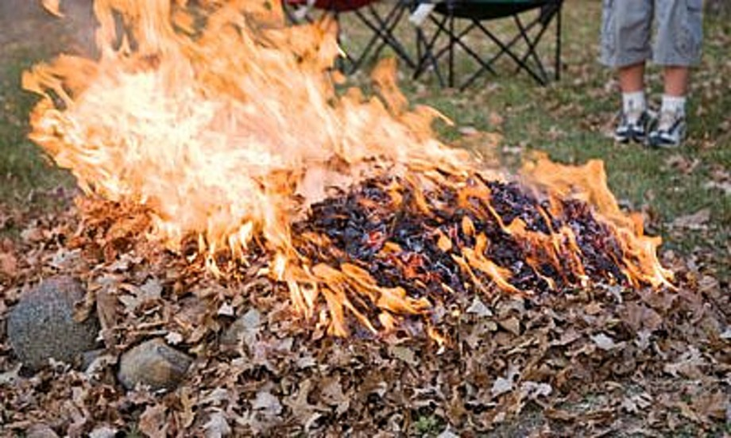Уважаемые жители, не сжигайте сухие листья!
С приходом осени проблема сжигания сухой травы и опавшей листвы приобретает в новой Москве особую актуальность.
Многие москвичи, закрывая дачный сезон, начинают приводить в порядок приусадебные участки. Некоторое считают необходимым не выбросить, а сжечь накопившийся мусор — ветки деревьев, сухие листья и траву.
Это неверный и опасный подход к делу. Зачастую хозяева приусадебных участков считают, что сжигание сухих растительных остатков совершается в «безопасных условиях», зачастую это не так. Одной искры бывает достаточно, чтобы загорелась трава. Если эта трава растет у забора, пламя перекинется и на забор. А дальше — больше: загораются дворовые постройки, дома…Даже при слабом ветре деревянный забор вспыхивает, как спичка! А всего-то и намеревался хозяин сжечь кучу сухой листвы, травы и веток.
Осеннее сжигание травы, листьев становится причиной серьезных осенних пожаров, сжигание сухих остатков также негативно влияет на экологическую обстановку в городе.
Сухая трава, листва быстро воспламеняется, огонь становится неуправляемым. Беспечное, неосторожное обращение с огнем при сжигании сухой травы, мусора на территории дач, садовых домиков зачастую оборачивается бедой.
МЧС напоминает: разведение костров на территории города Москвы запрещено.
Берегите природу! Не разводите костров! Соблюдайте правила пожарной безопасности!
Уважаемые граждане, будьте бдительны, не подвергайте опасности себя и своих близких! Не допускайте палов сухой травяной растительности, поскольку эти палы могут привести к крупным пожарам. Обо всех фактах поджогов сухой травянистой растительности необходимо сообщать по единому телефону доверия Главного управления МЧС России по г. Москве: (495) 637-22-22.

